График проведения вебинаров
22.04.2022
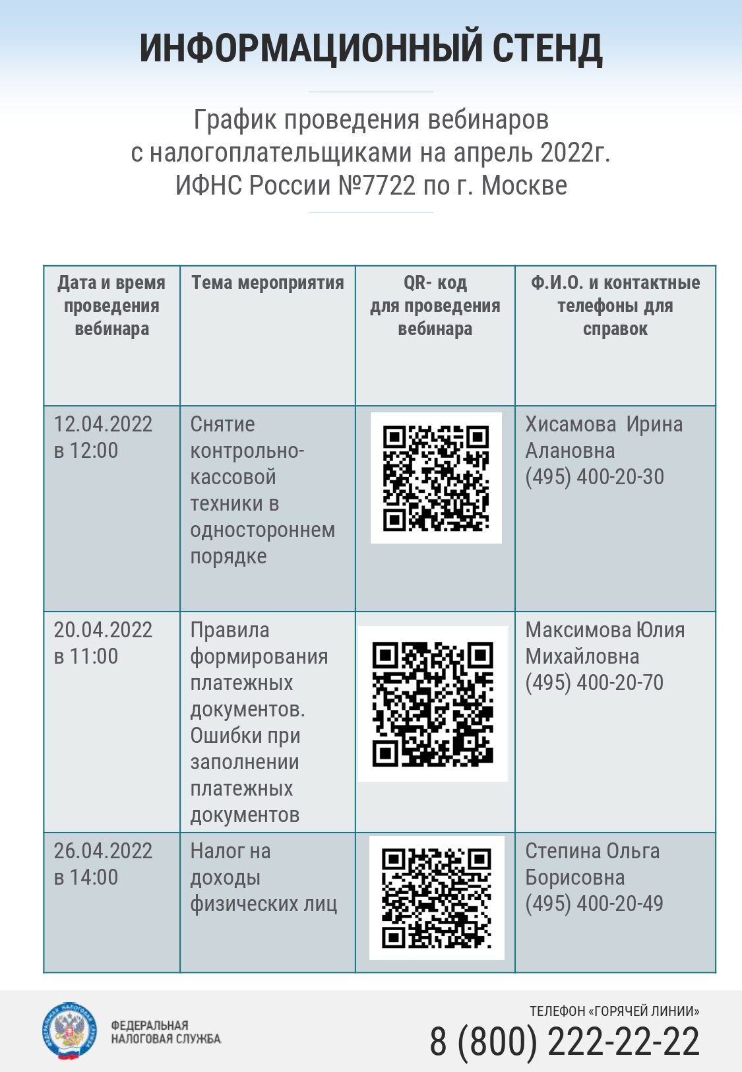

Адрес страницы: http://lublino.mos.ru/directions-of-activities/taxes-and-taxation/detail/10771026.html
Управа района Люблино города Москвы

